Pressemitteilung
06. Dezember 2023

Mit dem Rad zur Arbeit – Mitarbeiteraktion „erfährt“ eine Spendensumme von über 5.800,00 Euro

Die Mitarbeiter der ALLTEC Angewandte Laserlicht GmbH haben bei der Aktion „Mit dem Rad zur Arbeit“ in fünf Monaten eine Strecke von über 31.000 km zurückgelegt und damit eine Spendensumme von 5.882,00 Euro erfahren.

Selmsdorf, Dezember 2023 – Dreifach Gutes tun, das war der Anspruch der Mitarbeiter*innen als die Aktion „Mit dem Rad zur Arbeit“ im Frühling 2023 ins Leben gerufen wurde. Denn wer das Auto stehen lässt und stattdessen mit dem Rad zur Arbeit fährt, der tut etwas für die eigene Gesundheit, reduziert die CO2-Emission und – in diesem Fall und für den zusätzlichen Anreiz – sammelt Spenden für eine lokale Organisation.

„Die Geschäftsführung war sofort begeistert von unserer Idee und hat 18 Cent als Spende für jeden erfahrenen Kilometer zugesagt“, erzählt Peter Maletzki, Manager Special Application Requests bei ALLTEC Angewandte Laserlicht Technologie GmbH und Initiator der Aktion. „Wir haben gemeinsam mit den Kolleginnen und Kollegen abgeschätzt, wie viele Kilometer jeder in den nächsten fünf Monaten fahren wird und dann diese Zahl als gemeinsames Ziel festgelegt.“

Nach dem Aktionszeitraum waren es insgesamt 31.013 km, die von 39 Kolleg*innen zurückgelegt wurden und damit eine erfahrene Spendensumme von 5.882,00 Euro sowie ca. 6,2 t eingespartes CO2. Über die Empfänger der Spendensumme wurde dann im Team abgestimmt. Zwei regionale Organisationen sollten unterstützt werden. Das Team hat sich für die Jugendfeuerwehr in Selmsdorf und die Lübecker Flüchtlingshilfe e.V. entschieden. Die Firma ALLTEC Angewandte Laserlicht Technologie ist in Selmsdorf und Lübeck ansässig und kann damit beide Standorte unterstützen.

Während des Aktionszeitraums sind immer weitere Ideen rund um das Thema „Mit dem Rad zur Arbeit“ entstanden. Von der wöchentlichen Überraschungstüte für die Radfahrer*innen, über den Trockenplatz für nasse Fahrradklamotten bis hin zu Ladestationen für E-Bikes. Die schönsten und lustigsten Eindrücke der verschiedenen Arbeitswege wurden außerdem auf der hausinternen digitalen Plattform gepostet.

„Ich bin stolz auf die Leistung unserer Mitarbeiterinnen und Mitarbeiter. Die Aktion „Mit dem Rad zur Arbeit“ ist als eine Idee aus dem Team heraus entstanden und hat eine tolle Dynamik entwickelt“, sagt Sebastian Blösch, Geschäftsführer der ALLTEC Angewandte Laserlicht Technologie GmbH. „Der Nachhaltigkeitsfaktor, Teamgeist und die soziale Verantwortung für die Standorte wurden in dieser Aktion hervorragend vereint.“

Die Spendensumme über 2.941,00 Euro wurde am 6. Dezember 2023 von Sebastian Blösch und Peter Maletzki an die Feuerwehr Selmsdorf überreicht und am 12. Dezember 2023 an die Lübecker Flüchtlingshilfe e.V..

Weitere Informationen:
FOBA Laser Marking + Engraving
https://www.fobalaser.com/de/

Bildmaterial zur redaktionellen Verwendung
Bilder zum kostenlosen Download für den redaktionellen Gebrauch unter: https://www.fobalaser.com/de/newsroom-events/news-presse/mit-dem-rad-zur-arbeit/

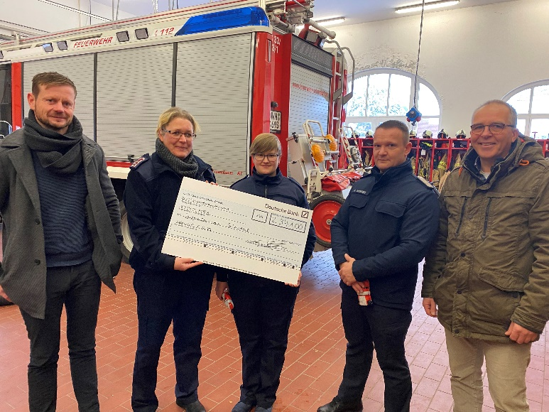
Sebastian Blösch, Geschäftsführer der ALLTEC Angewandte Laserlicht Technologie GmbH, und Peter Maletzki, Manager Special Application Requests bei ALLTEC Angewandte Laserlicht Technologie GmbH und Initiator der Aktion, überreichen den Spendenscheck an die Feuerwehr Selmsdorf. (Bildrechte: FOBA/ALLTEC Angewandte Laserlicht Technologie GmbH)

Über FOBA www.fobalaser.com/de/
FOBA Laser Marking + Engraving (Marke der ALLTEC Angewandte Laserlicht Technologie GmbH) ist einer der führenden Hersteller und Anbieter von innovativen Lasermarkierlösungen. FOBAs Beschriftungslaser, Lasermarkiermaschinen und bildgebende Kennzeichnungsworkflows kommen vor allem in der Automobilzulieferindustrie, Medizintechnik, Elektronik und Kunststoffindustrie sowie im Werkzeug-, Metall- und Formenbau zur Kennzeichnung einer Vielzahl an Materialien und Produkten zum Einsatz. Ein weltweiter Vertrieb sowie internationale Vertriebspartner und Servicestandorte bedienen die globalen Märkte. Seit 2004 gehört ALLTEC/FOBA mit der Firmenzentrale in Selmsdorf bei Lübeck zur US-amerikanischen Veralto Corporation.

Weitere Informationen sowie Text- und Bildmaterial erhalten Sie von:

Kathrin Urban | Campaign & Event Manager
ALLTEC Angewandte Laserlicht Technologie GmbH | FOBA Laser Marking + Engraving
An der Trave 27 – 31 | 23923 Selmsdorf
Tel.: +49 (0)38823 55-440
kathrin.urban@fobalaser.com | www.fobalaser.com

